Familia Macro - más de 20 mm

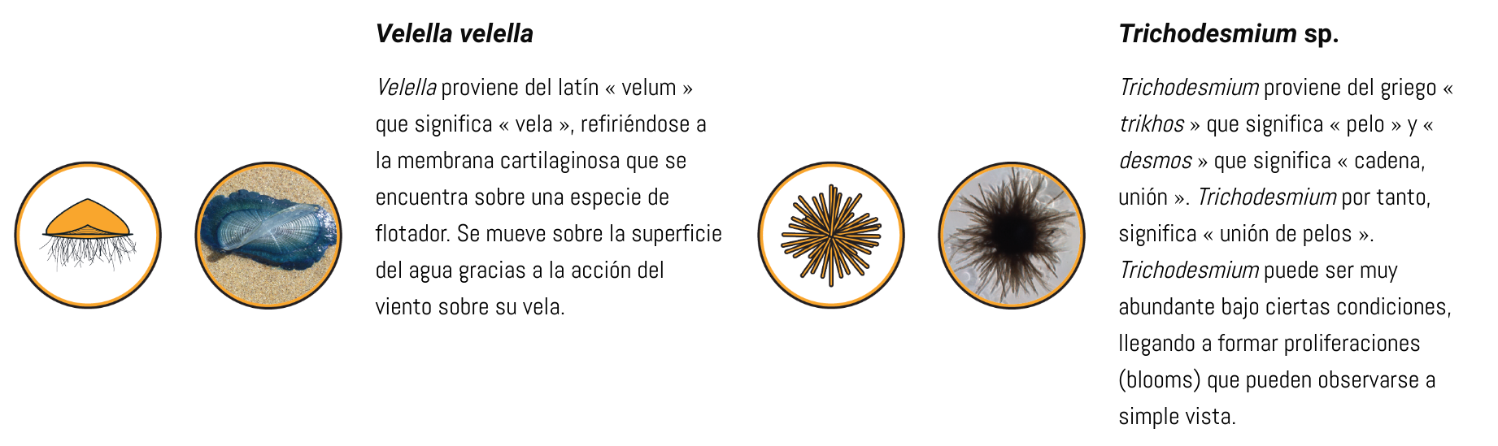

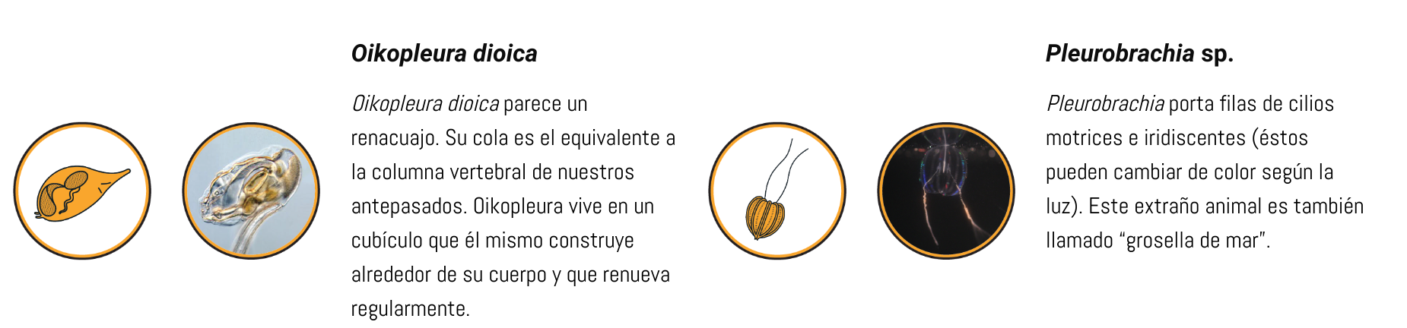

Familia Meso - 0,2 a 20 mm

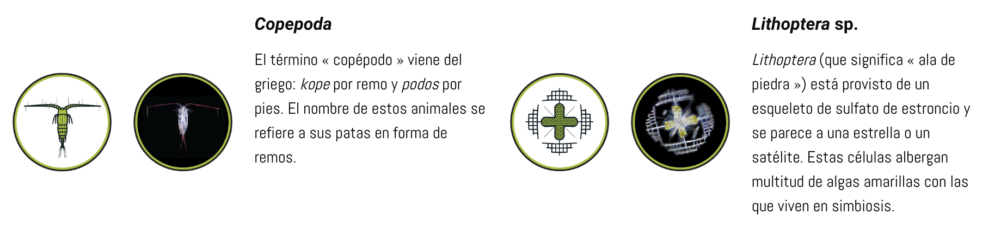
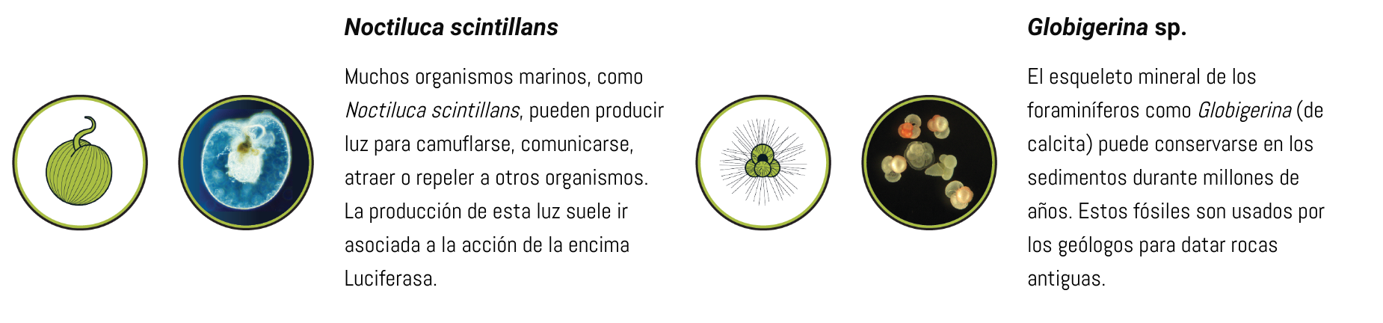


Familia Micro - 0,02 a 0,2 mm

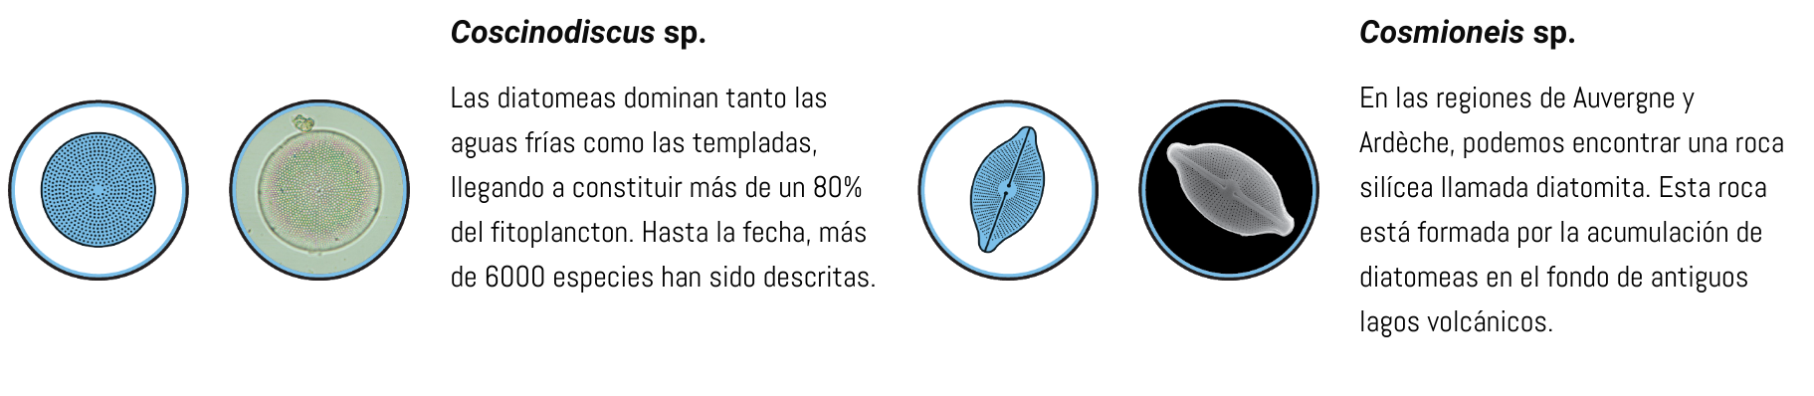
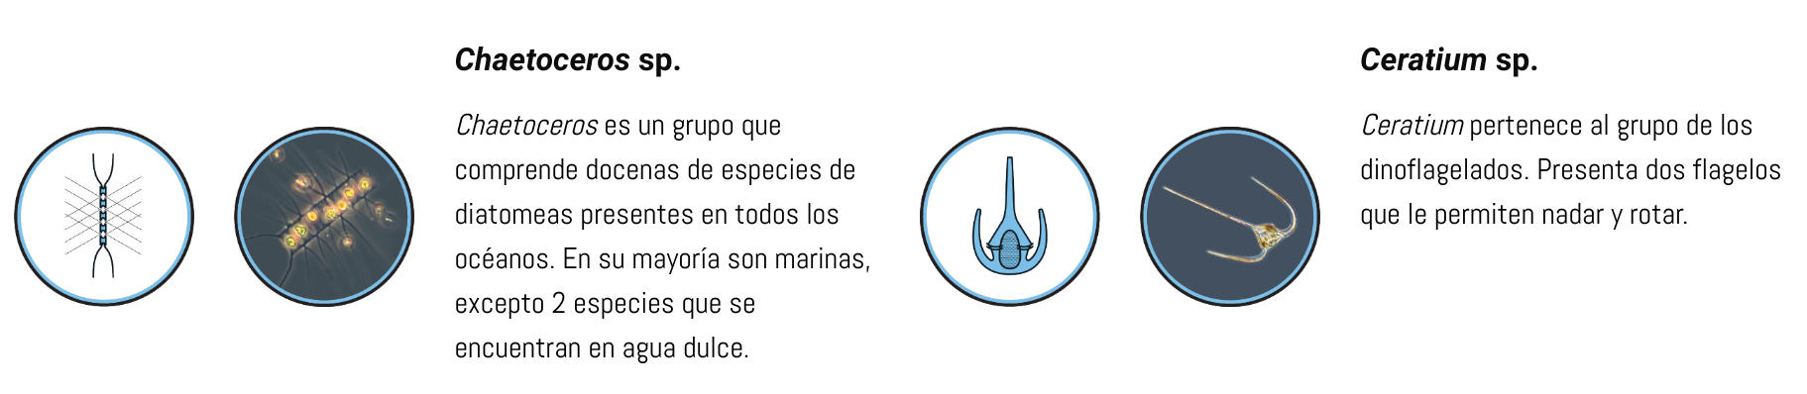



Familia Mano - 0,002 a 0,02 mm

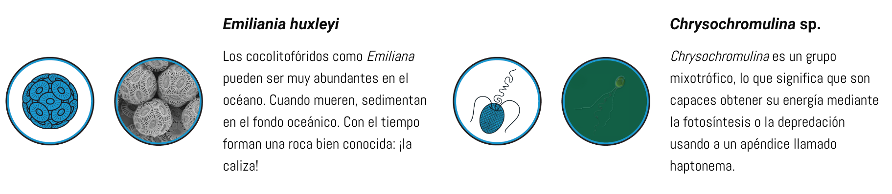


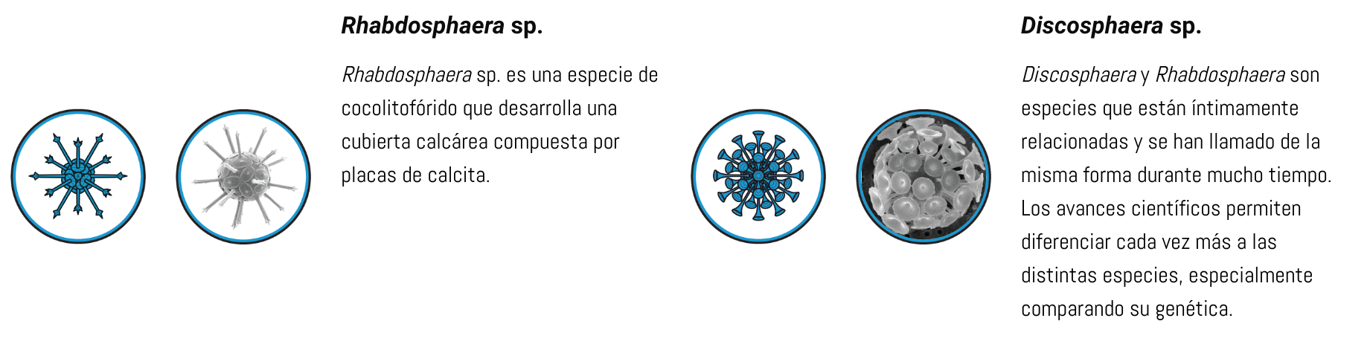

Familia Pico - 0,0002 a 0,002 mm

